Реальность

дополненная (AR) и виртуальная (VR)
ТОМ 1

Оглавление
Виртуальная реальность: все, что вам нужно знать 1
Как работает дополненная реальность 7
AR может решить три макроэкономические проблемы 8
Каждый человек будет ощущать мой взгляд на себе 11
Дополненная реальность vs Виртуальная реальность: что выгоднее для бизнеса? 17
Как дополненная реальность меняет пользовательский опыт? 19
Битва смарт-очков 27
Second Life: виртуальный мир размером с нашу планету 28

Вернуться в каталог сборников по менеджменту
Вернуться в электронную библиотеку по экономике, праву и экологии
НАПИСАНИЕ на ЗАКАЗ: дипломы и диссертации, курсовые и рефераты. Переводы с языков, он-лайн-консультации. Все отрасли знаний

Виртуальная реальность: все, что вам нужно знать
11.09.2017
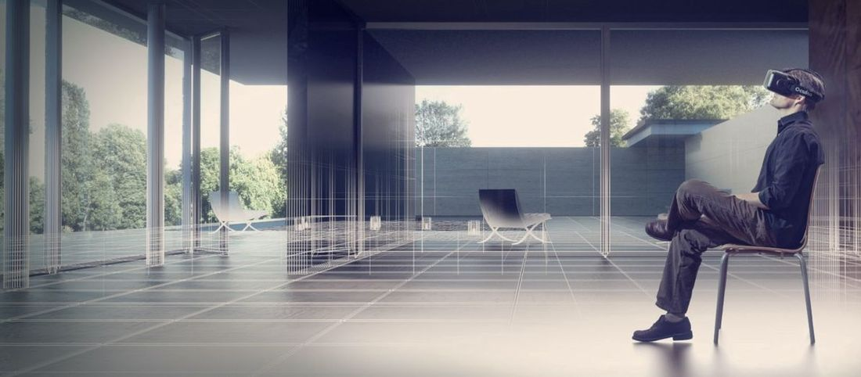
Сегодня прогресс достиг действительно небывалых высот, а новое поколение способно использовать такие возможности, о которых еще 10-15 лет назад люди лишь мечтали. То, что было мистикой и волшебством, сегодня стало техническим прогрессом. Один из таких моментов – это виртуальная реальность. Сегодня мы поговорим о том, что такое VR и как ее используют в различных сферах.
Определение виртуальной реальности
Виртуальная реальность – это созданный с помощью технического и программного обеспечения виртуальный мир, передающийся человеку через осязание, слух, а также зрение и, в некоторых случаях, обоняние. Именно объединение всех этих воздействий на чувства человека в сумме носит название интерактивного мира
Она, VR, способна с высокой точностью имитировать воздействия окружающей виртуальной действительности на человека, но для того, чтобы создать действительно правдоподобный компьютерный синтез из реакций и свойств в рамках интерактивного мира, все процессы синтеза просчитываются, анализируются и выводятся в качестве поведения в реальном времени.
Использование виртуальной реальности многогранно: в 99 процентах случаев одушевленным и неодушевленным предметам, созданным при помощи такой технологии, присущи точно такие свойства, поведение и движение, какие есть у их настоящих прототипов. При этом пользователь в состоянии оказывать на все одушевленные и неодушевленные объекты влияние согласно реальным законам физики (если игровым процессом не предусмотрены другие законы физики, что случается крайне редко).
Принцип работы
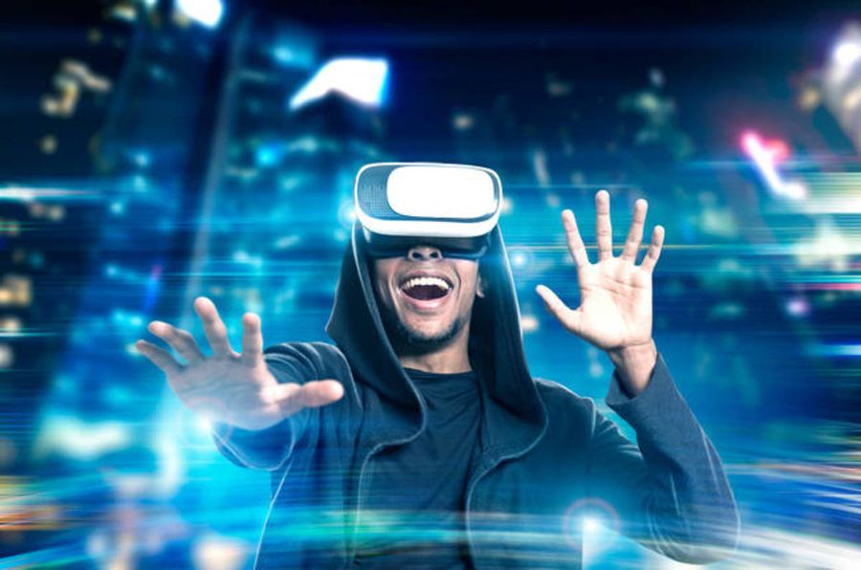
Многим интересно, как именно действует технология. Вот три главных компонента, которые используются практически при любом взаимодействии с виртуальной средой:
- Голова. Виртуальная среда внимательно, при помощи специализированной гарнитуры, отслеживает положение головы. Так, гарнитура двигает картинку согласно тому, в какие из сторон и когда пользователь поворачивает свою голову – в бок, вниз или вверх. Такая система официально называется шестью степенями свободы.
- Движения. В более дорогих модификациях технического обеспечения отслеживаются и движения пользователя, при этом виртуальная картинка будет двигаться согласно им. Речь идет здесь не об играх, в которых пользователь просто находится на месте и взаимодействует с окружением, но о тех, где он перемещается в виртуальном пространстве.
- Глаза. Еще один основополагающий в реальности датчик анализирует то направление, в котором смотрят глаза. Благодаря этому игра позволяет пользователю погрузиться в интерактивную реальность более глубоко.
Эффект полного присутствия
Уже по термину полного присутствия понятно, о чем именно идет речь: мир – это виртуальная реальность. Это значит, что пользователь будет ощущать себя именно там, где находится игра, и он может взаимодействовать с ней. Пользователь поворачивает голову – персонаж тоже поворачивает голову, человек шагает в своей комнате – игрок движется в интерактивной реальности. До сих пор идут споры — возможно ли полное погружение в виртуальную реальность?
The Leap – отслеживание пальцев и кистей
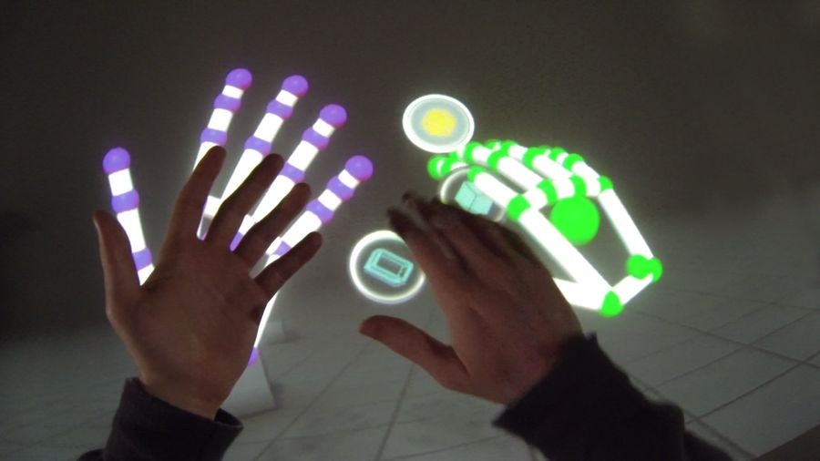
Эффект от полного присутствия достигается за счет устройства The Leap. Это устройство, использующее сложную систему отслеживания каждого движения, все еще остается частью очень дорогих и ТОПовых шлемов. Однако алгоритм работы достаточно прост, и он присутствует в немного измененном виде в другом устройстве, а именно в шлеме HTC Vive.
Как контроллер, так и шлем в HTC Vive, оснащены множеством фотодиодов – небольших приборов, преобразовывающих световую энергию в электрическую.
Важный момент! Вообще человек ежедневно сталкивается с фотодиодами и их работой. Как пример, это фотодиод, отвечающий за освещение смартфона. Фотодиод определяет, сколько именно освещения падает на него, и, на основе этих данных, регулирует уровень яркости
Такой же принцип полного присутствия используется и в шлеме. В комплекте со стандартным ВР-шлемом идут две станции, которые через временные интервалы пускают пару лучей – это горизонтальный и вертикальный лучи. Они пронизывают комнату и добираются до фотодиодов на устройстве шлема и контроллера. После этого фотодиоды начинают свою работу, и за несколько секунд происходит обмен информационными данными, в ходе которого датчики передают положение контроллеров и шлема.
В этом заключается алгоритм создания полного присутствия.
Какие существует разновидности VR
Официально сейчас существует три разновидности виртуальной реальности:
- Имитация и компьютерное моделирование.
- Мнимая деятельность.
- Киберпространство и аппаратные средства.
VR шлемы
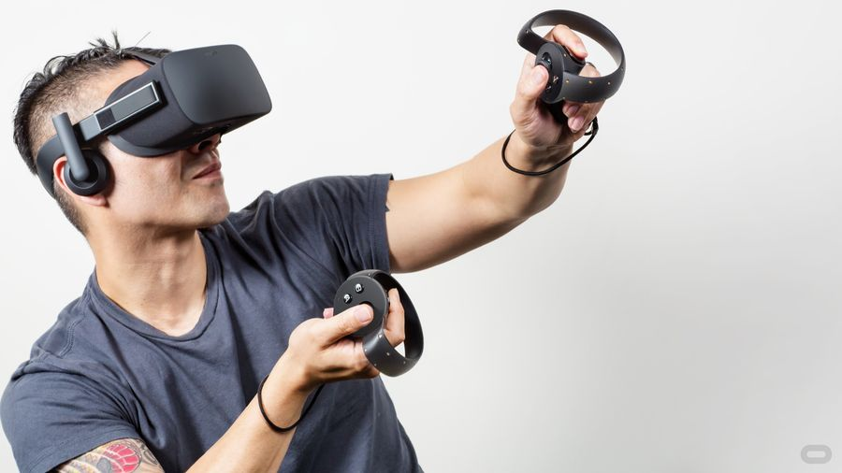
Стартом интерактивной реальности можно считать создание трех шлемов:
- HTC Vive
- Oculus Rift
- Samsung Gear VR
Главная разница между этими тремя гаджетами заключается лишь в компаниях-производителях. В остальном же они похожи. Все три шлема отличаются портативностью и обеспечением полного погружения в игровой процесс.
Плюсы и минусы виртуальной реальности
Плюсы:
- Возможность полностью окунуться в интерактивное измерение.
- Получение новых эмоций.
- Профилактика стресса.
- Создание электронных информационных и обучающих ресурсов.
- Проведение конференций.
- Создание объектов культурного наследия.
- Возможность визуализации различных объектов и физических явлений.
- Возможность для каждого перейти на новый уровень развлечений.
Минусы:
К минусам можно отнести следующие моменты:
- Зависимость.
- Еще один явный минус: виртуальная реальность и ее психологическое воздействие на человека – оно далеко не всегда бывает позитивным, так как есть риск слишком сильно погрузиться в виртуальным мир, что иногда влечет за собой проблемы в социальной и других сферах жизни.
- Высокая стоимость устройств.
Применение виртуальной реальности
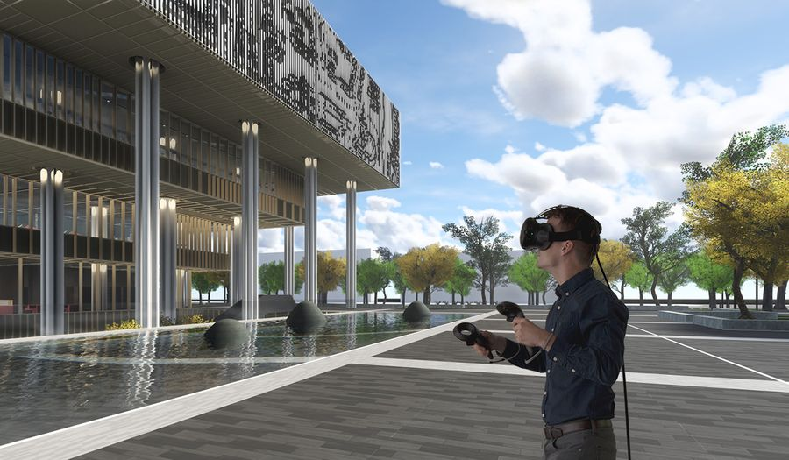
VR можно использовать в таких сферах, как:
- Обучение. Сегодня интерактивная реальность позволяет смоделировать тренировочную среду в тех сферах и для тех занятий, для которых необходимой и важной является предварительная подготовка. Как пример, это может быть операция, управление техникой и другие сферы.
- Наука. VR дает возможность значительно ускорить исследования как атомного, так и молекулярного мира. В мире компьютерной реальности человек способен манипулировать даже атомами так, словно это конструктор.
- Медицина. Как и было отмечено, при помощи VR можно тренировать и обучать медицинских специалистов: проводить операции, изучать оборудование, улучшать профессиональные навыки.
- Архитектура и дизайн. Что может быть лучше, чем показать заказчику макет нового дома или любого другого строительного объекта при помощи такой реальности? Именно она позволяет создавать эти объекты в виртуальном пространстве, в полном размере, для демонстрации, тогда как раньше использовались ручные макеты и воображение. Это касается не только строительных объектов, но и техники.
- Развлечение. VR безумно популярен в игровой среде. Причем, спросом пользуются как игры, так и культурные мероприятия и туризм.
VR – вредно это или нет?
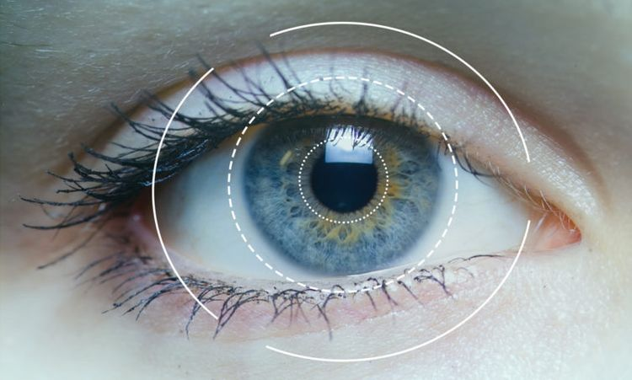
Пока что можно отметить, что никаких глобальных исследований в этой области не проводилось, однако первые выводы сделать уже можно. Так как VR еще только-только разрабатывается (и это действительно так), у многих могут появляться неприятные ощущения при продолжительном использовании этой технологии. В частности, человек будет ощущать головокружение и тошноту.
Пока что нет никаких доказательств того, что VR отрицательно действует на зрение. Отрицательный эффект, несомненно, есть, однако он не настолько велик, чтобы бить тревогу. Поэтому пока неизвестно, виртуальная реальность, что это такое – вред или польза.
VR – что ждет в будущем?
Сегодня виртуальная реальность не до конца доделана, поэтому могут появляться неприятные ощущения. В будущем же появится множество устройств, копий и аналогов, которые не будут отрицательно действовать на человеческий организм и психику.
Также устройства VR смогут решить проблемы с потреблением информационных данных, а сеансы станут такими же стандартными и обыденными, как и обычные игры на компьютере или приставках в наши дни.
Вывод
Виртуальная реальность – пока что бездонная пропасть для исследования и улучшения алгоритмов работы. Сегодня технологии продвигаются очень быстро, поэтому можно с уверенностью сказать, что в ближайшем будущем рыночная стоимость комплекта будет по карману человеку со средним достатком.

Как работает дополненная реальность
16 НОЯБРЯ 2017

AR начинается с устройства (смартфон, планшет или смарт-очки), где есть камера и необходимое ПО. Если направить устройство на объект, ПО распознает его с помощью технологии компьютерного зрения, которая анализирует видеопотоки.
Затем устройство загружает информацию об объекте из облака — подобно тому, как веб-браузер загружает страницы сайта. Разница в том, что информация AR накладывается непосредственно на объект и обретает трехмерный вид, в отличие от двумерных веб-страниц на экране. Таким образом, видимая пользователем реальность отчасти физическая, отчасти цифровая.
AR может показывать данные, поступающие от продуктов в реальном времени, и помогать управлять ими — посредством сенсорного экрана, голосом или жестами. Например, чтобы отправить команду продукту через облако, можно коснуться нужной кнопки на цифровом слое AR — или просто сказать «стоп». Взаимодействуя с промышленным роботом через смарт-очки или шлем, оператор видит данные о его работе и может управлять им.
При движении пользователя размер и ориентация дисплея AR автоматически корректируются. Ненужная информация исчезает, а новая появляется. Рабочие, исполняющие разные функции (например, оператор устройства и техник-ремонтник), могут, глядя на один объект, видеть разную AR, отвечающую их потребностям.
Трехмерная цифровая модель, находящаяся в облаке, — цифровой двойник объекта, — служит мостом между объектом и AR. Такая модель создается либо при помощи САПР (обычно при разработке продукта), либо путем оцифровки физических объектов. Этот двойник собирает информацию о состоянии продукта от него самого, информационных систем и внешних источников. С его помощью ПО AR точно размещает и масштабирует на объекте актуальные данные.
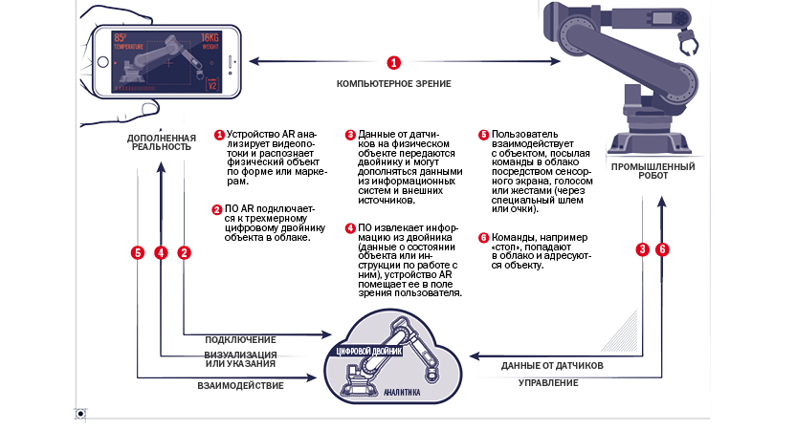

AR может решить три макроэкономические проблемы
Гардинер Морс 16 НОЯБРЯ 2017
Редактор HBR
Гидо Журе начал работать в швейцарском гиганте АВВ в 2016 году, а до того более 20 лет провел в технологическом руководстве Cisco и Nokia. Сейчас он реализует $34-миллиардную стратегию АВВ в сфере чистой энергии, транспорта, роботизации и автоматизации в более чем 100 странах и руководит инициативами в области AR. Журе рассказывает о потенциале AR — и о том, почему его недооценивают.
Что заинтересовало АВВ в AR?
AR способна решить три макроэкономические проблемы. Во-первых, это старение квалифицированных кадров. В 1960—70-х годах в нефтегазовом секторе был резкий скачок занятости, а потом наступил провал. И сегодня большая доля сотрудников выходит на пенсию, лишая компании своего опыта. То же происходит в других отраслях. Во-вторых, появляется все больше удаленных машин, которые надо контролировать и обслуживать с минимальным участием человека. В-третьих, технологии усложняются и требуют новых специальных умений.
Над чем вы сейчас работаете?
Для целлюлозно-бумажного направления мы создаем AR, позволяющую обслуживать оборудование без вызова техников. Клиент всегда получал инструкции по ремонту в виде пакета документов — а мы создаем AR на основе очков HoloLens: удаленный специалист будет видеть то же, что клиент, и подскажет ему, что делать. Уже есть несколько прототипов, клиенты испытывают их и делятся отзывами.
Что касается морского направления, здесь мы вместе с группой компаний работаем над созданием автономных судов — аналогов беспилотных автомобилей. Можно начать с небольших паромов и постепенно дойти до контейнеровозов. Такому кораблю хватит команды из нескольких человек. Если береговым службам понадобится информация о происходящем на судне, им тоже поможет AR. По нашим расчетам, подобные решения можно вывести на рынок за несколько лет.
Как управлять судном удаленно?
Капитан, находясь на берегу, с помощью AR будет видеть панораму, открывающуюся с капитанского мостика, а также информацию о скорости, курсе и другие данные. В этом случае лучше всего совместить AR с VR. VR даст вид с мостика, а AR наложит на него телеметрию. Если датчики зафиксируют неполадки в машинном отделении, можно будет «перейти» туда и виртуально осмотреться, чтобы получить все данные. Для обслуживания судна достаточно небольшого экипажа.
Какие еще задачи будет решать AR?
Я вижу ее возможности в трех пересекающихся областях. Первая — это опасные работы. Там, где высок риск получения травмы или порчи оборудования, люди должны получать точную и актуальную информацию. Вероятно, AR будут использовать на нефтеперегонных и химических заводах, в строительстве и добывающей отрасли. Другая область — работы в удаленных и труднодоступных местах. Например, на нефтяной платформе или морской ветряной электростанции людям могут срочно потребоваться узкоспециальные навыки. И, наконец, AR будет весьма полезна при работе с устройствами повышенной сложности, которые нельзя автоматизировать. Примеры — обслуживание промышленного 3D-принтера или работа с полупроводниками.
Все это новейшие технологии. Применима ли AR в более простых, но не менее важных ситуациях?
Можно использовать AR просто для соблюдения процедур, во избежание ошибок и травм. У вас могут быть лучшие стандарты в мире — но они бесполезны, если им не следуют. AR может гарантировать их соблюдение. Допустим, вы работаете с промышленным двигателем и по инструкции должны отключить питание. В спешке легко забыть об этом и испортить оборудование или пораниться. В случае с AR инструкция может быть такой: «Отключите питание и взгляните на выключатель, чтобы подтвердить его положение». Вы смотрите на выключатель, AR делает его снимок, отмечает время и место с помощью GPS. Теперь вы точно знаете, что на данном этапе, в данном месте и в данное время двигатель был выключен.
Вызвал ли потребительский ажиотаж вокруг AR чрезмерные ожидания от этой технологии у бизнеса?
Скорее, наоборот: новости о потребительском применении AR негативно влияют на отношение к ней компаний. Это вечная проблема. Вспомним шумиху вокруг дронов — она создала у бизнеса представление, что это лишь очередная игрушка. А сейчас мы используем их для контроля НПЗ, трубопроводов, высоковольтных линий. То же случилось с блокчейном: сначала все решили, что это просто технология для поддержки биткоина, а биткоин — цифровая валюта наркоторговцев. Теперь же компании начинают понимать, как блокчейн влияет на заключаемые контракты. AR долго считалась технологией для игр: бизнес воспринял Google Glass как забаву, а AR — как тупиковый научный эксперимент. Но те, кто имеет дело с AR на производстве, высоко оценивают ее потенциал.
Как начать работать с AR?
Для начала создайте цифровые модели продуктов, которые можно будет использовать при создании AR и VR. (Это лучше делать прямо при разработке.) Затем определите, на каких этапах производства или обслуживания AR принесет вам больше пользы. Учитывайте три критерия: опасность, удаленность и сложность. Если у вас есть простое и доступное устройство, не стоит начинать внедрение AR с него. Что касается услуг, я бы задумался о том, где AR сможет улучшить существующий сервис, а не о том, какую новую услугу с AR создать с нуля. Если клиент уже знаком с вашими услугами, его несложно будет убедить попробовать улучшенную версию. Если вы и конкуренты предлагаете один и тот же сервис, но в вашем есть элемент AR, упрощающий работу, это хорошо для клиента — и выгодно отличает вас.
Каким вы видите общее будущее AR и искусственного интеллекта (ИИ)?
Сегодня мы можем создать ИИ, играющий в Jeopardy! или в го, — но там, где он не натаскан, он не будет на высоте. ИИ может дать информированный ответ, но его эффективность непредсказуема. Если вы научите автономный корабль двигаться в штиль, а на море начнется шторм, вы не будете знать, как поведет себя его ИИ. В нестандартных ситуациях люди, по крайней мере в обозримом будущем, по-прежнему будут действовать лучше ИИ. Можно предположить, что ИИ будет давать известные ему инструкции, человек примет решение, а AR покажет, как и что делать. Допустим, в двигателе появились шумы, и тому могут быть разные причины. ИИ изучит данные, выявит 10 возможных неполадок и посоветует, что проверить в первую очередь. Затем техник определит, с чего начать, опираясь на свой опыт, командные наработки, внешний вид двигателя и т. д. Он решит, какая из проблем наиболее вероятна, и выберет программу AR, которая поможет ему с ремонтом.

Каждый человек будет ощущать мой взгляд на себе
27 ОКТЯБРЯ 2016

Анастасия Миткевич
Уже сейчас сотни миллионов человек ежедневно погружаются в новый цифровой мир с помощью мобильных устройств и гаджетов. Очень скоро этот мир станет еще удивительнее: люди смогут не просто увидеть, что происходит на другом конце света, но и физически почувствовать себя участником событий, происходящих за сотни километров от них. Виртуальная реальность (она же VR, от англ. virtual reality) создается с помощью технологий, которые задействуют органы чувств человека таким образом, что перед ним будто наяву возникают цифровые копии людей и объектов. Сейчас VR-разработками занимаются корпорации Google, Мicrosoft, Samsung, Sony и Facebook. VR-технологии уже применяются в индустрии игр и образования и постепенно начинают внедряться в жизнь корпораций. О том, как виртуальная реальность может сэкономить миллионы долларов компаниям, «HBR-Россия» рассказал Андрей Дороничев, возглавляющий в Google группу по разработке VR-продуктов.
Расскажите, пожалуйста, о том, как VR-технологии будут применяться в управлении компаниями. Насколько это будет захватывающе выглядеть? В знаменитой саге Джорджа Лукаса «Звездные войны» джедаи проводили свои совещания с помощью голограмм. Что-то похожее будет в нашей жизни в обозримом будущем?
Думаю, что сами джедаи появятся нескоро, лет через 100. На лазерных мечах научатся биться гораздо раньше, но с телепортацией все пока сложно. А вот телепрезентация с помощью VR — это достижимая цель в ближайшем будущем, уже сейчас есть наглядные примеры. Разработка Haloportation от Microsoft — это достаточно убедительная демонстрация подобного общения.
Как это работает: камеры в 3D сканируют говорящего человека, а специальное устройство отслеживает движение вашей головы, что создает эффект присутствия. Пока это все находится на стадии прототипов или демонстраций, осталось адаптировать технологии для широкой публики. Думаю, что в течение пяти лет мы сможем увидеть применение телепрезентаций для предприятий в корпоративном сегменте.
Как вам кажется, насколько широко VR будет использоваться компаниями, часто ли понадобится физическое присутствие человека?
Я знаю много стартапов, сотрудники которых находятся в разных точках мира и при этом эффективно работают. Сейчас они общаются с помощью видеотрансляций, то есть пока у них есть только видео и звук. А теперь представьте, что вдобавок к этому появляется ощущение присутствия. Впечатление от общения сильно изменится, вы мгновенно получите много информации о собеседнике: как он спал этой ночью, какое у него настроение, почувствуете огромное количество невербальных сигналов, которые через видео вам не передаются. Для менеджмента крайне важен массив этой информации. Именно поэтому, если вам нужно предотвратить кризисную ситуацию в удаленном филиале, сейчас вы не звоните и не пишете e-mail, а садитесь в самолет и быстро туда летите. Самая маленькая капелька пота на лбу представителя компании из региона может рассказать вам, нервничает он или нет, все ли в порядке. Конечно, в некоторых ситуациях необходимо ваше физическое присутствие, например, если вы хирург и должны прооперировать человека на другом конце планеты. Но если вы менеджер и все, что вам нужно, — принимать решения, работать головой и влиять на людей, это совсем другая история. Вы не будете тратить время на стояния в пробках или полеты, а используете его для того, чтобы принимать важные решения, анализировать процессы и понимать состояние дел.
Могли бы вы описать обычный день из будущего, в котором повсеместно используются технологии дополненной и виртуальной реальности?
В этом будущем вы просыпаетесь и входите в свое выделенное офисное пространство, у вас нет монитора, возможно, будет какое-то устройство ввода информации вместо клавиатуры. Вас будет окружать цифровая информация, которую создадут либо очки, либо контактные линзы или дисплей, то есть, некоторое персональное устройство. Если вам нужен маленький экран, чтобы написать сообщение, то он материализуется у вас в руках, а если захотите посмотреть кино, то перед вами появится большой экран. Ваша комната может быть маленькой, но в нужный момент стена исчезнет, и вместо нее откроется огромное зеленое пространство или море.
В конечном счете все переходит к персональным реальностям. Сейчас у каждого есть такая на экране мобильного, и вы там видите информацию, которая волнует только вас. Представьте, что элементы цифрового мира не ограничены экраном, а могут занимать все пространство. В моей виртуальной реальности может появиться мой коллега, а кто-то сюда зайдет и не увидит никого или увидит того, кого показывает его персональное устройство. Очень важным применением этих технологий будет синхронизация нескольких пользователей. Я считаю, что один из самых важных способов работы — это когда два человека пытаются решить одну и ту же проблему. Например, мы можем разрабатывать новую модель телефона, которая будет вращаться в воздухе, будет возможность разбирать и собирать ее по частям, корректировать ее размер в зависимости от наших целей. При этом мой мозг будет воспринимать такое количество информации, как если бы мы находились в одном месте. Как менеджер я смогу принимать решения со всей полнотой входных данных, будто все это происходит в реальном времени.
Как скоро наступит это будущее?
Все, что я описал, — это самые дальние рубежи на сегодняшний момент. Все еще не реализована на практике возможность не только добавлять к существующей реальности элементы, но и удалять части реального мира. Нарисовать перед нами объект уже сейчас можно при помощи технологии HoloLens от Microsoft и Google Tengel. Но удалить стену — это сложная проблема, которая пока не решена, и мы делаем все возможное, чтобы решить ее как можно скорее.
Доживем ли мы до этого будущего?
Определенно да.
Вы сказали, что персональное устройство будет в виде очков или линз. А что насчет Google Glass? Почему они не пошли в массы?
Google Glass — это отличный первый шаг, который мы сделали в этом направлении, и мы продолжаем их делать. Проблема в том, что сейчас очень большое количество технологий нужно запаковать в это маленькое устройство. То есть с функционалом, который можно поместить в большой мобильный телефон и использовать его вместе с нашим Cardboard (приспособление, в которое можете вставить свой смартфон и таким образом получить персональные очки виртуальной реальности — прим. ред.), Google Glass, конечно, не сравнится. Зато он демонстрирует другие важные вещи, например, компактность, инновационный звук без наушников.
Главное преимущество нашего Cardboard состоит в том, что его дешево и легко производить. Все, кто сейчас занимается этим новым интересным полем — Google, Microsoft, Facebook — сходятся во мнении, что будет очень легкое, красивое, доступное по цене устройство, выполняющее функции по созданию виртуальной реальности. Например, Microsoft Hololens (первые очки смешанной реальности – прим. ред.) — это трекинг в пространстве, Oculus Rift (шлем виртуальной реальности, создан купленной Facebook компанией Oculus VR – прим. ред.) — применение высокопроизводительных процессоров, которые подключают к очкам целый компьютер. Набор устройств демонстрирует многогранность замечательного будущего, о котором мы говорим. На сегодняшний день все поместить в одно устройство невозможно — на это уйдут годы. Пока же, чтобы раскрыть каждый аспект, нужны разные устройства. Раньше был фотоаппарат, телефон, калькулятор, диктофон, а теперь все это в одном смартфоне, здесь то же самое. Google Glass и Cardboard совместятся в конечном устройстве, но пока этого не получается.
В каких-то компаниях VR-технологии уже внедряются?
Сейчас довольно много людей пытаются экспериментировать с виртуальной реальностью, и есть некоторые результаты. Например, компания Iris VR занимается программным обеспечением для архитекторов. Вы можете пройтись по зданию, понять, как все будет выглядеть, ощутить себя внутри комнаты. Думаю, что в дальнейшем в каждом архитектурном агентстве будет использоваться что-то подобное. Одно дело, когда я нарисовал очень красивый дизайн, другое — когда вы прямо здесь и сейчас можете ощутить себя в вашей новой квартире. Это совершенно новый эффективный инструмент продаж.
Применение VR-технологий возможно и в автомобильной сфере. Оценить такой индустриальный продукт, как автомобиль, лишь по картинке, на слайдах довольно сложно, для оценки нужны целые сложные макеты. Если раньше на это уходили десятки дней, то теперь любые манипуляции дизайнера с продуктом будут занимать всего пару часов. Таким образом, скорость принятия решений увеличится колоссально. Для меня, как менеджера, который занимается производством продуктов, это восхитительное будущее.
Другой пример применения VR-технологий — это нефтяная отрасль. Чтобы принять решение, где бурить скважину, с помощью VR строится трехмерная модель подземных слоев почв. Поскольку стоимость бурения одной скважины измеряется миллионами долларов, новые возможности геологоразведки позволяют существенно сэкономить деньги и ресурсы.
Четвертый пример — это то, что существует в финансовой сфере. Я видел прототипы нескольких приложений, которые профессионально занимаются анализом рынков, визуализируя данные. Цифры — это неестественная информация для нашего мозга, а вот понять волнообразный график нам не составит труда. В случае с курсом акций ситуация мгновенно становится понятной. VR дает вам дополнительное третье измерение, которое позволяет визуализировать данные более эффективно, а мозг понимает их в абстрактном виде. Все это пока экспериментальные попытки, лишь доказывающие, что у VR-технологий есть огромный потенциал.
Как виртуальная реальность будет влиять на эффективность работы внутри компании?
В Стэнфорде есть VR-лаборатория, которую возглавляет профессор Джереми Бейленсон, он рассказывал об одном очень интересном эксперименте. Студенты в аудитории надевали специальные устройства и слушали виртуального профессора. Результаты были примерно такие же, как если бы ученики были на настоящей лекции. Но поскольку в виртуальной реальности есть возможность отслеживать перемещения головы, вы можете понять, куда конкретно смотрят люди. Оказалось, что студенты глядят куда попало. И чтобы привлечь их внимание, был сделан такой трюк. Исследователи симулировали взгляд профессора так, что каждому учащемуся казалось, что преподаватель смотрит именно на него, и все 300 студентов чувствовали этот взгляд на себе. Результаты были просто ошеломляющие, все сразу стали уделять огромное внимание профессору. Если проводится большое совещание в виртуальной реальности, то я, как босс, могут включить такой трюк у себя в своем Skype или Google Hangouts, и каждый человек, который присутствует на совещании, будет ощущать мой взгляд на себе.
Как это может повлиять на взаимоотношения между начальником и подчиненным?
Как только вы добавляете новые слои технологий между двумя людьми, безусловно, появляется возможность каким-либо образом создавать новые социальные динамики, которые при живом общении невозможны либо неприемлемы, поэтому, конечно, нам предстоит увидеть влияние на такие вещи, как субординация или межличностные отношения. Фундаментальных изменений в общении не произойдет, ведь используется же определенный этикет в телефонном разговоре и видеоконференции. Видеозвонки станут просто более эффективными, поскольку вы будете испытывать ощущение присутствия другого человека.
Ждать ли каких-то изменений в иерархии компаний?
Есть черно-белый фильм 60-х годов, к сожалению, не помню его название, где все действие происходило в многоэтажном офисном здании, и чем выше был этаж, тем более высокую должность занимал служащий. Эта компания напоминала таблицу Excel. Внизу сидели операционистки, которые занимались простейшими математическими функциями, далее они передавали данные на следующий этаж, где с ними совершали новые операции, в результате все попадало к боссу, который анализировал информацию и решал вопросы покупки и продажи. То есть строилась целая организационная структура, чтобы выполнять ту же самую функцию, что сейчас может сделать на компьютере один человек. Теперь каждый офисный сотрудник — этот огромный офис и в тоже время большой босс с верхнего этажа. Благодаря развитию технологий каждое следующее поколение менеджеров становится на порядок сильнее и эффективнее предыдущего.
Плюсы VR-технологий вполне очевидны, а есть ли минусы?
Любой инструмент имеет свои плюсы и минусы. Вы можете нарубить дров, развести огонь и приготовить пищу, а можете спалить дом. Соответственно, и технологии могут использоваться как в добрых целях, так и для причинения зла. Все новое часто воспринимается в штыки. Когда появились сотовые, многие твердили, что у всех будет рак мозга, от телевизора и компьютера мы должны были ослепнуть, а от выхлопов машин давно задохнуться. Однако все живы и здоровы. Поэтому мне кажется, что да, нас ждут новые вызовы и риски, но мы с ними обязательно справимся.

Дополненная реальность vs Виртуальная реальность: что выгоднее для бизнеса?
Все чаще виртуальная и дополненная реальность становятся темой для обсуждения. Какая из этих двух технологий принесет больше пользы крупным компаниям? Для начала следует вспомнить, что такое виртуальная и дополненная реальность и чем они отличаются.
Дополненная реальность (augmented reality) достигается за счет технологий, дополняющих видение реального мира информацией, созданной компьютером.
Хорошим примером дополненной реальности можно назвать Google Glass — смарт-очки (smartglasses), сочетающие в себе тачпад, камеру и LED-дисплей. Благодаря дисплею пользователи Google Glass имеют доступ в интернет и к таким услугам, как навигация и отправка электронных писем на адреса, указанные в пределах видимости.
Устройства нового поколения, как, например, Microsoft HoloLens, открывают поистине волшебные возможности:
Так как данная технология опирается на цифровое видение реального мира, для воплощения ее в жизнь могут быть использованы более привычные устройства: смартфоны и планшеты.
Как и предполагает название, понятие виртуальной реальности (virtual reality) охватывает технологии, позволяющие пользователю взаимодействовать с виртуальным окружением. В отличие от дополненной реальности реальный мир тут отсутствует вообще, с ним нет ни прямого, ни косвенного контакта — все что видит, слышит и ощущает пользователь, является компьютерной программой.
Разработка Oculus Rift, принадлежащая Facebook — один из примеров устройства виртуальной реальности.
Как этим пользуются компании?
Так как смартфоны и планшеты могут быть использованы для создания дополнительной реальности, существует множество примеров использования AR крупными компаниями.
В 2013 году сеть супермаркетов Asda обратилась к дополненной реальности, чтобы организовать мероприятие «Охота на Хэллоуин», где дети должны были воспользоваться специальным приложением Asda и пройти квест в здании супермаркете, двигаясь от пункта к пункту.
В том же 2013 году IKEA запустила приложение для iOS и Android, позволяющее покупателям прикинуть с помощью камеры как мебель IKEA будет смотреться в их домах.
За несколько лет использования технологии дополненной реальности сложилась своя практика ее применения, что облегчило крупным компаниям разработку и отладку соответствующих приложений.
Виртуальная реальность развивается более медленно, ведь ей реже находится применение на практике, однако количество примеров оных все же неуклонно растет. Бренды Tommy Hilfiger и Thomas Cook активно внедряют VR с помощью таких устройств, как Oculus Rift и Samsung Gear RV.
Компания Boursin, известная своими сырами, совместила виртуальную реальность, компьютерную графику и настоящие продукты, чтобы создать собственную необычную выездную презентацию.
Потенциал технологии
Благодаря растущей мощности и доступности смартфонов и планшетов для компаний всех отраслей и калибров открываются широкие возможности, позволяющие создавать качественную и проработанную дополненную реальность уже сегодня.
Виртуальная реальность пока что не так доступна и, возможно, ее время еще не совсем настало, но уже сейчас существуют многочисленные методы применения VR различными компаниями, а временами так и вовсе могут сыграть решающую роль на рынке.
К примеру, бренды из отрасли туризма и гостиничного дела, включая крупную сеть отелей Marriott, турагентство Thomas Cook и авиакомпанию Qantas Airways, уже начали экспериментировать с VR-устройствами нового поколения, а в некоторых случаях виртуальная реальность способна произвести революцию в процедуре продажи услуг подобными компаниями.
Виртуальная реальность способна произвести революцию в процедуре продажи услуг
Что лучше: AR или VR?
Куда должны устремить свои взоры компании — на дополненную или на виртуальную реальность? Все зависит от поставленных задач.
Несомненно, AR сегодня более доступна,: существует масса возможностей создания дополненной реальности, причем обычных смартфона и планшета будет более, чем достаточно, а само приложение легко распространить через популярные сервисы.
VR, в свою очередь, вызывает повышенный интерес, однако пока что далеко не всегда компании способны найти ей применение. Несмотря на то, что Oculus Rift, Samsung Gear VR и прочие устройства уже доступны в продаже, они все еще далеки от мейнстрима.
Скорее всего ничего не изменится, пока цены на устройства виртуальной реальности не упадут и пока все большее количество пользователей не начнет приобретать их не для игровых, а для практических целей. К тому же, одна только профессиональная камера виртуальной реальности может стоить десятки тысяч долларов — компании, не ставящие целью переворот на рынке, скорее всего подождут, когда цены на VR станут более доступными.

Как дополненная реальность меняет пользовательский опыт?
AR-технологии (Augmented Reality, дополненная реальность), влияют на пользовательский опыт, снижая стоимость взаимодействия, минимизируя когнитивную нагрузку и усиливая внимание.
Популярные приложения, такие как PokemonGO и SnapChat, ввели термин «дополненная реальность» в число трендов современности. В июле 2016 года Niantic, «материнская» компания PokemonGO (и другой популярной AR-игры Ingress), сообщила о суточных доходах в $10 миллионов только от одной PokemonGO. Это убедительно доказало, что возможности дополненной реальности востребованы на мейнстримных рынках.
Феномен этой игры, превратившей миллионы людей по всему миру в «ловцов покемонов», привел к широкому обсуждению дополненной реальности — причем, не всегда этот термин используется корректно. Некоторые технологии не могут претендовать на приставку «AR» — как эта голограмма Майкла Джексона, «выступающая» перед живой аудиторией:
Дополненная реальность, согласно русскоязычной Википедии — результат введения в поле восприятия любых сенсорных данных с целью дополнения сведений об окружении и улучшения восприятия информации. На входе в систему поступают данные из реального мира, а на выходе пользователь получает файл/продукт, комбинирующий реальные данные с программируемыми, интерактивными элементами, работающими на основе этих реальных данных.
Чтобы квалифицироваться как «дополненная реальность», технология должна соответствовать следующим критериям:
- Контекстно отвечать на новую входящую информацию и учитывать изменения пользовательской среды;
- Интерпретировать жесты и действия в реальном времени, минимизируя необходимость пользовательских команд;
- Функционировать таким образом, чтобы не ограничивать передвижения пользователей по их среде.
Поэтому голограмма Майкла Джексона на концерте, где живые танцоры двигаются синхронно с действиями певца — не дополненная реальность. Голограмма не реагирует на данные внешнего мира — напротив, мир придает голограмме контекста и «жизни».
Дополненная реальность — это «апгрейд» существующего мира, динамично реагирующий на изменения в нем. AR отличается от виртуальной реальности (VR), изолирующей пользователя и погружающей его в полностью моделируемую среду, состоящую в основном из готовых элементов. Типичные примеры VR — научно-фантастические игры или путешествия по гигантской модели человеческого тела.
Тем не менее, как виртуальная, так и дополненная реальности работают «здесь и сейчас», контекстно отвечают на действия пользователя и взаимодействуют с окружающей средой.
Примеры
Концепция дополненной реальности не нова. Многие часто забывают о существующей AR-технологии — системе помощи при парковке. В таких системах, компьютер транспортного средства вычисляет расстояние от него до препятствий — и, основываясь на положении рулевого колеса, определяет траекторию автомобиля.
Затем компьютер усиливает эти внешние данные: либо проигрывая слышимый шум, меняющий интенсивность и частоту с уменьшением расстояния, либо накладывая символы приближения и траектории на видео-канал задней камеры авто.
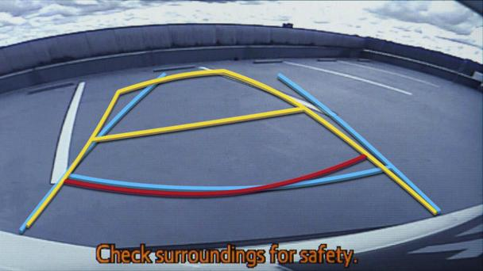
Программа-парковщик накладывает символы на видео с задней камеры Toyota Prius
Вот несколько примеров других систем дополненной реальности:
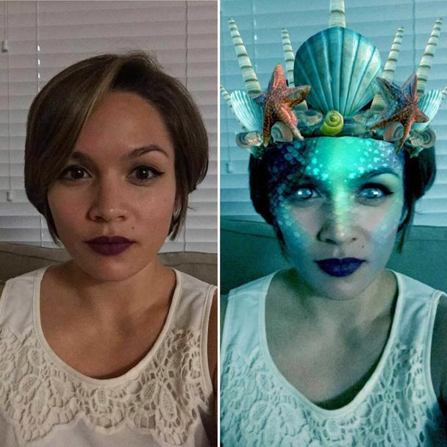
SnapChat использует технологию распознавания лиц, позволяя «улучшать» фото анимацией и компьютерной графикой.
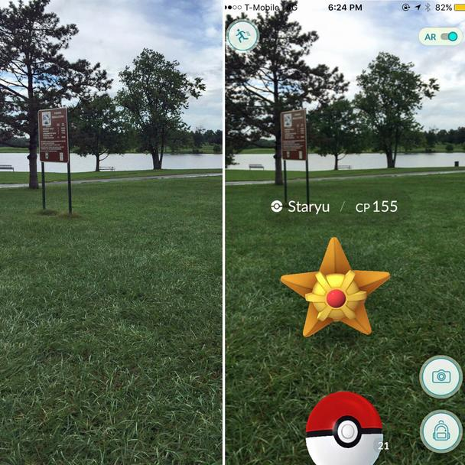
Игроки Pokemon GO собирают персонажей, которые проявляются только после перемещения по реальному миру.
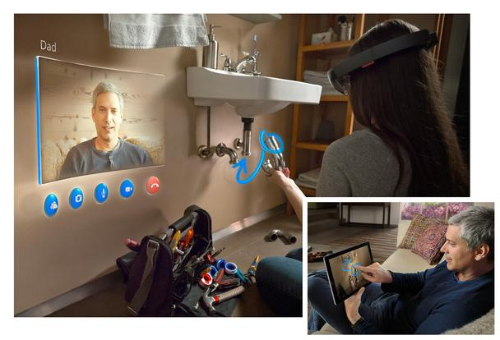
Microsoft’s HoloLens позволяет применять диаграммы и прочие графические элементы на окружающую среду — так, что это видно другим. С этим девайсом можно буквально рисовать в воздухе — выглядит, как магия :)
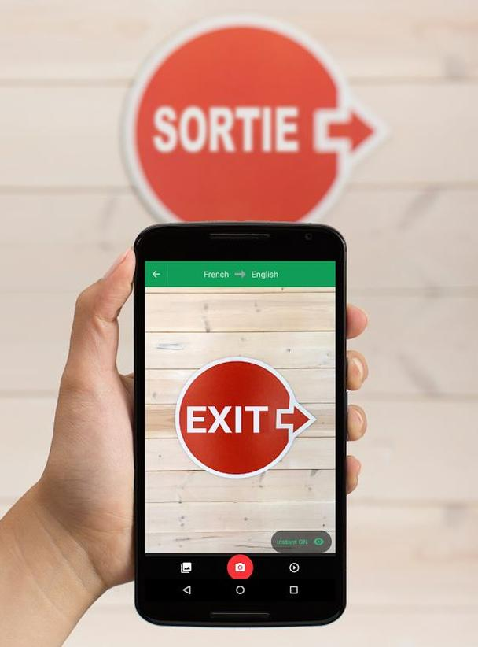
Приложение Google Translate использует встроенную камеру смартфона для кадрирования с текстом в физическом мире — и перевода надписи на другой язык.
Но почему дополненная реальность важна для UX?
AR-интерфейсы — пример «не-командных» пользовательских интерфейсов, задачи в которых выполняются посредством контекстной информации, собранной компьютерной системой, а не через команды, явно заданные пользователем. Чтобы успешно интерпретировать контекст и «дополнять» реальность, «агент» работает в фоновом режиме, анализируя множество входящих данных и действуя на них — или предоставляя информацию, помогающую пользователям действовать.
Например, наушники Waverly Labs активно «слушают» иностранный язык и в реальном времени переводят речь на язык пользователя. Причем человек не должен активировать систему всякий раз, когда рядом заговорит иностранец — нет, «агент» системы постоянно интерпретирует входящие данные и начинает переводить только на основе ситуационного контекста. Другие AR-приложения, как Ingress, отображают «порталы», как только пользователи приближаются к заданному ориентиру. Аналогично, система парковки не требует от пользователя команд или ввода данных — она дает полезную информацию, основываясь на текущем местоположении автомобиля относительно окружающих препятствий.
Как тип «не-командных» пользовательских интерфейсов, дополненная реальность открывает большие возможности улучшения UX. Чтобы понять причины этого, рассмотрим работу аэро-механика, инспектирующего состояние «внутренностей» самолета. С традиционным интерфейсом механику пришлось бы как-то «сохранять» номера деталей (запоминать, записывать, снимать на смартфон), чтобы затем уточнять по номерам, как долго эксплуатируется деталь. Но с технологией AR (HoloLens или Google Glass), информацию по детали можно вывести прямо «в реальность» — причем, даже без пользовательских команд.
Информация, наложенная на реальный мир, помогает проверять пригодность подозрительных элементов прямо на месте, без необходимости во внешних устройствах. Так процессы значительно ускоряются, что позволяет быстро диагностировать проблемы — прежде, чем они приведут к аварии.
В этом примере, как и во многих других, AR помогает пользовательскому опыту по трем фундаментальным направлениям:
1. Уменьшение стоимости взаимодействия для выполнения задачи
Механик из примера выше может оставаться в текущей среде и получать нужную информацию на дисплей «умного» девайса — не прилагая усилий. Но без интерфейса дополненной реальности ему придется выполнить определенные действия, чтобы получить доступ к информации. А именно — прибегнуть к специальному устройству (компьютер, телефон) и взаимодействовать с ним.
Отсутствие команд в AR-интерфейсах повышает эффективность взаимодействия и не требует от пользователя усилий. Дополненная реальность работает на опережение и принимает соответствующие меры, когда того требует внешний контекст.
2. Снижение когнитивной нагрузки на пользователя
Без дополненной реальности механику пришлось бы помнить не только о том, как использовать смартфон или десктоп для поиска информации, но и держать в уме сам номер детали. Конечно, если он не сохранил его во «внешней памяти»: на листке бумаги или в смартфоне — но это автоматически повышает стоимость взаимодействия. Однако, AR-системы отображают нужную информацию без команд, поэтому механику не требуется фиксировать номер в рабочей памяти или тратить усилия на его запись.
Таким образом, интерфейсы с дополненной реальностью уменьшают нагрузку на рабочую память двумя путями:
- Как и любые «не-командные» интерфейсы, они не требуют от пользователей конкретных указаний;
- Они плавно перемещают информацию из одного контекста в другой.
3. Объединение нескольких источников информации и сведение к минимуму «переключателей» внимания
Без дополненной реальности, если механику требуется «сохранить» номер детали и использовать другую систему, чтобы найти данные, ему придется переключить внимание на внешний источник информации по срокам эксплуатации элементов самолета. Но AR-интерфейсы могут объединить два источника данных и вывести их поверх самой детали — так что делить внимание не придется. Многие сложные задачи (например, составление масштабных отчетов или хирургическая операция) подразумевают обработку множества источников информации одновременно — и такие сферы только выиграют от AR-интерфейсов.
В отличие от последнего преимущества, два других — снижение стоимости взаимодействия и когнитивной нагрузки — свойственны всем «не-командным» пользовательским интерфейсам.
Обратите внимание: в примере с механиком предполагается, что он пользуется хорошо разработанным AR-интерфейсом, где полезная информация по деталям автоматически всплывает поверх. Но легко представить плохую реализацию системы, которая поставит крест на преимуществах: например, слишком много информации, или запутанное отображение. Это затруднит поиск и использование данных.
Путь к хорошему пользовательскому опыту лежит через пристальное внимание к потребностям клиентов, и любая новая UI-технология открывает возможности для несуразного дизайна :)
Можете не сомневаться — в ближайшие годы появится много отвратительных систем дополненной реальности. Именно поэтому профессионалы UX не потеряют рабочие места в долгосрочной перспективе — несмотря на самые невероятные технологические прорывы.
Вместо заключения
Триумфальное шествие дополненной реальности открывает возможности для плавных, низкозатратных и насыщенных взаимодействий пользователя с реальным миром. Поскольку тренд проникает во многие сферы, само определение AR-технологий будет расти и видоизменяться.
Но наверняка суть дополненной реальности останется прежней — на основе понимания целей пользователя и меняющихся контекстов, разработчики и дизайнеры смогут создавать успешные и эффективные AR-интерфейсы.

Битва смарт-очков
16 НОЯБРЯ 2017

Повсеместной экспансии AR мешает отсутствие на рынке доступных, легких и производительных «умных очков». Головные дисплеи, как правило, дороги и неудобны: ни один из них так и не покорил мир.
Однако попытки создать такое устройство продолжают и стартапы, и титаны индустрии. Инвесторы охотно вкладываются в разработку носимых устройств, надеясь, что очередной шлем-дисплей наконец взорвет рынок, на котором пока царят смартфоны, и на смену карманным устройствам придут интерфейсы AR, которые мы будем использовать не задумываясь — почти как солнечные очки.
Мы рассказали, как компании используют AR для визуализации, обучения и взаимодействия. Эти же возможности позволят головным дисплеям стать интерфейсом для многих продуктов и форм данных. Потребители смогут управлять разными устройствами — домашней электроникой, системами кондиционирования, освещения и сигнализации — и получать информацию о них с помощью жестов и голосовых команд. Смарт-очки будут помогать в разных жизненных ситуациях, предлагая инструкции (как поменять колесо), указания (где вход в метро) и даже подсказки для туристов (перевод надписей) на виртуальном экране, возникающем перед глазами в нужный момент.
Как будут выглядеть носимые устройства нового поколения? Когда Google вывела на рынок очки Google Glass, они казались продуктом будущего — но так и не стали им, отчасти из-за высокой цены и проблем конфиденциальности. Затем Microsoft представила HoloLens. Они также дороги ($3000), громоздки и имеют узкое поле видимости. HoloLens пригодны для коммерческого применения, но к успеху у потребителей явно не готовы. По слухам, смарт-очки разрабатывает Apple: в 2017 году она выпустила ПО ARKit для разработчиков приложений AR и iPhone X с поддержкой AR. Недавно Google представила новую версию Google Glass и платформу ARCore — ответ ARKit. На рынок выходят и другие компании. Среди них Magic Leap — стартап, привлекший $1,4 млрд для создания очков с виртуальным дисплеем, проецируемым на сетчатку глаза, — и три компании, работающие над концептом, напоминающим солнечные очки: Osterhout Design Group (ODG), Vuzix и Meta.
Ставки очень высоки. На кону — контроль над технологией, трансформирующей взаимодействие человека с цифровым и физическим миром. Это куда серьезнее революции, которую 10 лет назад совершил iPhone. На новом витке развития мобильных устройств мир может увидеть новую самую дорогую компанию.

Second Life: виртуальный мир размером с нашу планету
Около 10 лет назад появилась идея создать игру, в которой все взаимодействие между людьми происходило бы в виртуальном мире. Новая игра получила название Second Life. Она была создана компанией Linden Lab, основанной Филиппом Росдейлом. Игра завоевала популярность, так как людям стало интересно опробовать на себе новую форму социального взаимодействия. Однако ее стремительный успех оказался недолгим. В 2010 году население виртуального мира значительно уменьшилось и составило около половины прежней величины (ранее оно составляло 88 000 активных пользователей).
Реальное и виртуальное
Но сфера высоких технологий не стоит на месте, и виртуальное пространство все больше напоминает реальное, возникает эффект присутствия. На волне этой тенденции еще одна компания Росдейла, High Fidelity, начала разработку новой игры по мотивам Second Life. Но как же виртуальная реальность влияет на развитие нашего общества? Вот что рассказал об этом сам Росдейл:
«Если вы поближе познакомитесь с игрой Second Life, то вы поймете, что она уже влияет на развитие общества. Игра демонстрирует нам, что наше желание взаимовыгодного взаимодействия в сфере бизнеса не имеет границ. Я также убежден, что виртуальный мир может помочь разрешить некоторые конфликты и предотвратить войны в реальном мире. Существует бесчисленное количество примеров того, как люди различных культур и происхождения, которые не находят общего языка в обычной жизни, успешно взаимодействуют в виртуальной реальности. Это взаимодействие помогает им сблизиться и в реальности. Я считаю, что это действительно большое достижение. Виртуальная реальность помогает стереть различия между людьми».
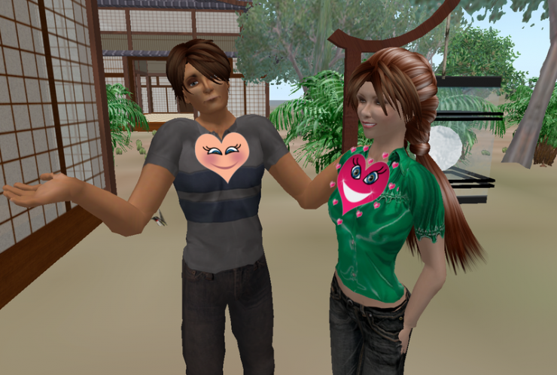
Кроме того, виртуальные миры подвергаются существенным изменениям, как только они увеличиваются в размерах. Город с населением в 1 000 пользователей весьма значительно отличается от виртуального мегаполиса-милионника. Виртуальные миры разрастаются и становятся более детализированными, открывая пользователям все больше возможностей для взаимодействия. Этот процесс неизбежен. И это означает, что мы даже представить себе не можем, насколько эти миры будут отличаться от уже созданных.
Например, если соединить с помощью широкополосного интернета все компьютеры в мире, то мы получим виртуальную реальность размером с Земной шар. Любой из нас сможет облететь его целиком, забраться в какую нибудь неизведанную пещеру и Сибири и вырезать на ее каменной стене свое имя. Спустя 10 лет пользователь может вернуться в эту же самую пещеру и обнаружить, что его надпись все еще на месте.
Сможем ли мы когда-нибудь создать виртуальную Галактику?
Когда-нибудь в будущем мы будем воспринимать Землю, как нечто очень маленькое — как место, с которого все началось. Но это место больше не будет иметь ничего общего с нашей эволюцией, изобретениями, исследованиями и общением. Все наше существование будет заключено в компьютере. Другими словами, компьютер будет заключать в себе виртуальный мир, который будет настолько детализирован, что не будет ограничиваться лишь копированием Земли.
Виртуальная реальность сможет стать отображением мозга человека и всего, что происходит в нашем организме, вплоть до мельчайшего атома. Наша жизнь будет восприниматься как исключительно виртуальная. Реальный мир станет для нас чем-то вроде музея, в который приятно будет возвращаться вновь и вновь, чтобы насладиться шедеврами прошлого.
Виртуальная реальность сможет стать отображением мозга человека и всего, что происходит в нашем организме
Как мы сможем подключаться к нашим виртуальным мирам?
Удивительно, но MacBook действительно достиг того, что в компании Apple называют «ретина». Это означает, что изображение содержит такое количество пикселей, что наш глаз уже не различает их. Они слишком малы для зрительного восприятия — наш мозг развился то такого состояния, что ему нужно именно такое количество информации и не больше.
Через 5-6 лет новая версия Oculus Rift (очки виртуальной реальности) будет демонстрировать изображения с полным эффектом погружения. Картинка будет настолько реальной, что не будет ничем отличаться от изображений реального мира. Но это будет лишь переходным периодом, так как в будущем мы будем носить небольшие очки, которые смогут показать нам целый фильм, если мы захотим этого.
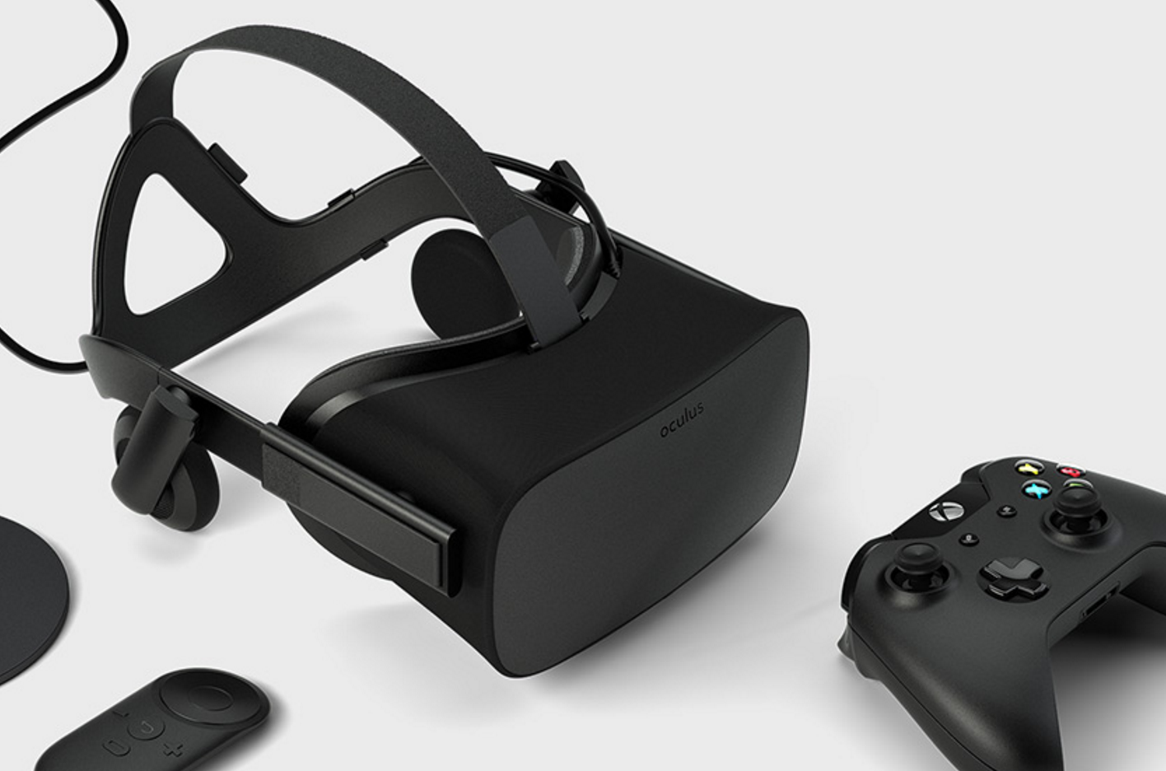
При помощи этих очков мы сможем увидеть наших друзей, сидящих с нами за одним столом, хоть они и будут находиться в совершенно других местах. Такие очки смогут заменить стационарные компьютеры. Нам больше не будут нужны экраны мониторов, так как мы будем окружены ими. Впечатляющая перспектива, не правда ли?
Как сделать так, чтобы аватары в виртуальном мире больше походили на реальных людей?
Есть несколько способов сделать это. Это то, над чем трудятся большинство разработчиков игр. Если заглянуть в лабораторию создателей игр, то можно сильно удивиться. Разработчики детально изучают физику движений человека, чтобы сделать движения аватара более похожими на реальные.
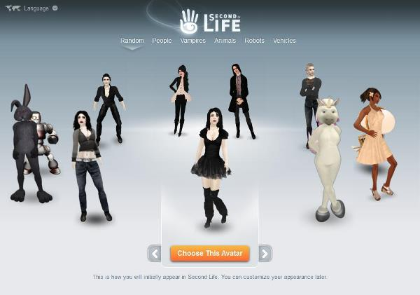
Следующим шагом для разработчиков станет создание специального аппарата, который будет помещен на голове человека и отслеживать направление взгляда, а также движения глазных яблок. Все мы знаем, что зрительный контакт и многозначительные взгляды – это очень важные вещи.
Другим направлением исследований является изучение мимики и жестов. Уже было проведено несколько опытов, направленных на запечатление того, как эмоции отображаются на нашем лице.
Как возможность существования в виртуальных мирах повлияет на ход эволюции?
В этом отношении виртуальные миры тесто связаны с искусственным интеллектом. Мы живем в то время, когда идея создать прототип нашего образа мышления при помощи компьютера становится все более достижимой. Этот процесс приведет к существенным изменениям.
Дело в том, что компьютеры становятся все более совершенными, а наш мозг – нет. Поэтому, после создания искусственного интеллекта компьютеры станут умнее нас. В процессе этих изменений человечество может отойти, так сказать, на задний план. В будущем перед людьми встанет выбор: продолжить свое существование в реальном мире либо углубиться в виртуальную реальность, населенную персонажами, отличающимися от нас и превосходящими нас в интеллектуальном плане.
У человечества будет целых две ветви эволюции: в реальном мире и в виртуальном. За этим будет весьма интересно наблюдать
. Вернуться в каталог сборников по менеджменту
Вернуться в электронную библиотеку по экономике, праву и экологии
НАПИСАНИЕ на ЗАКАЗ: дипломы и диссертации, курсовые и рефераты. Переводы с языков, он-лайн-консультации. Все отрасли знаний

КНИЖНЫЙ МАГАЗИН

ТОВАРЫ для ХУДОЖНИКОВ и ДИЗАЙНЕРОВ

АУДИОЛЕКЦИИ

IT-специалисты: ПОВЫШЕНИЕ КВАЛИФИКАЦИИ

ФИТНЕС на ДОМУ

